|  |  |  |  |  |  |
| --- | --- | --- | --- | --- | --- |
| **Nombre de la práctica** | **Discos metálicos y solidos** | | | **No.** | **1** |
| **Asignatura:** | **Arquitectura de computadoras** | **Carrera:** | **Sistemas Computacionales** | **Duración de la práctica (Hrs)** | **12** |

Nombre: MARIEL GARCÍA ESPINOZA

1. **Competencia(s) específica(s):**

Conoce la estructura lógica de los discos duros, sus distintos tipos y también la velocidad de transferencia.

1. **Lugar de realización de la práctica (laboratorio, taller, aula u otro):**

Casa

Ciber

1. **Material empleado:**

Internet

Github

GitBash

1. **Desarrollo de la práctica:**
2. Crear mi cuenta en Github

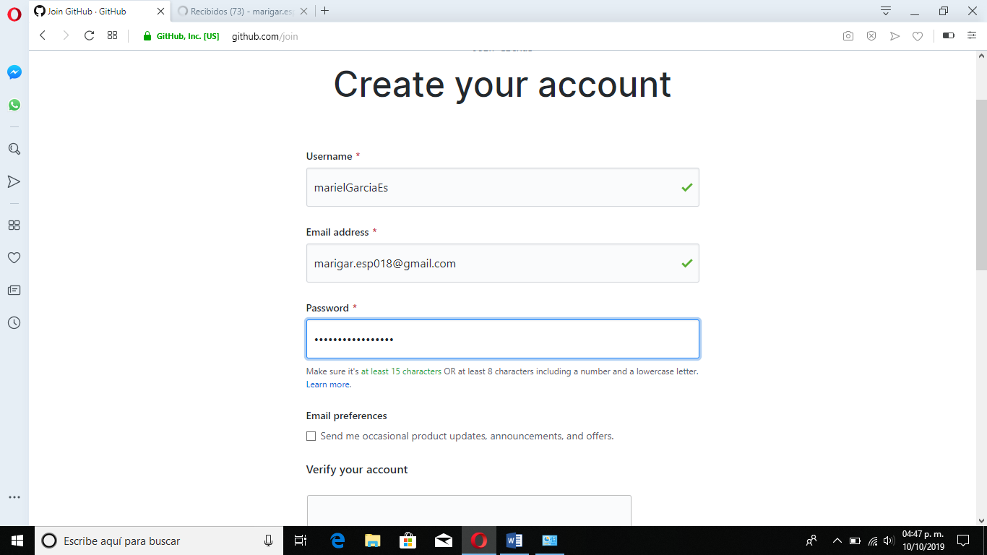

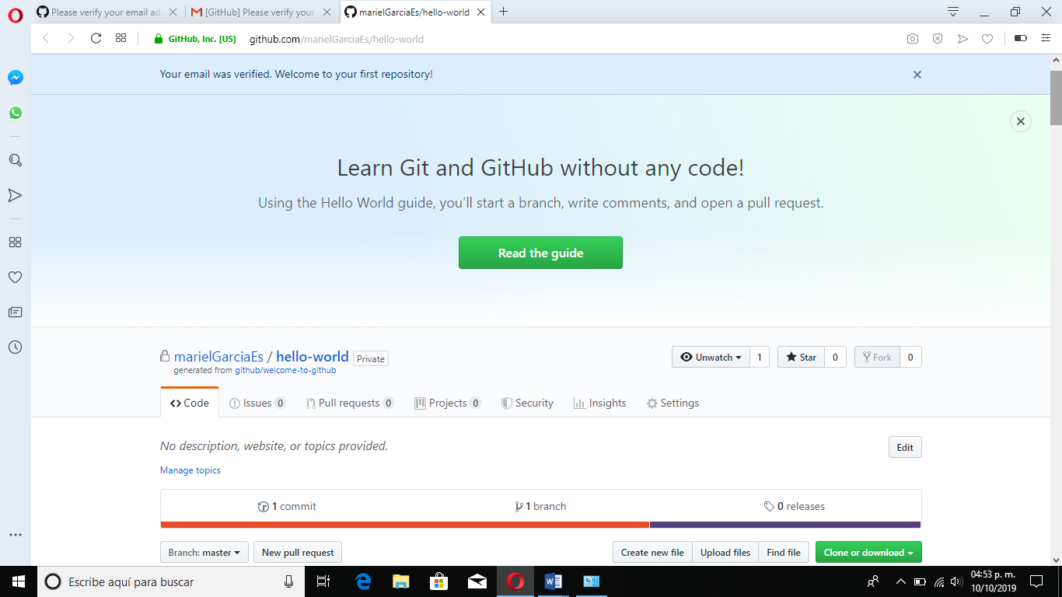

1. Instalar Git Bash

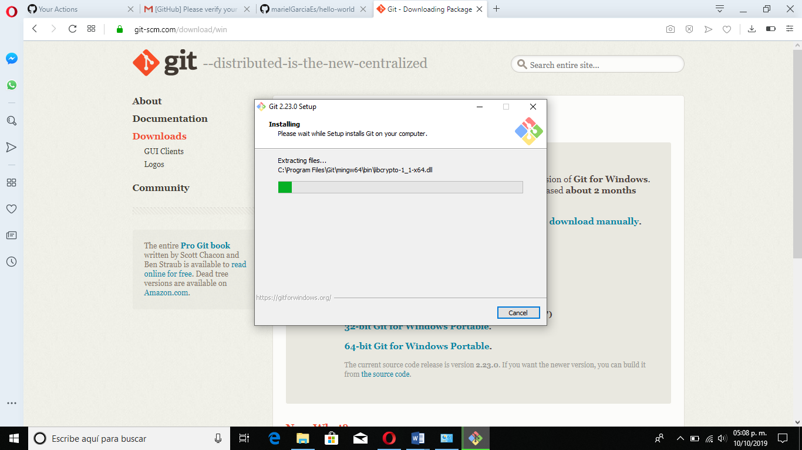

1. Configuramos el Git Bash con mi información de mi cuenta.

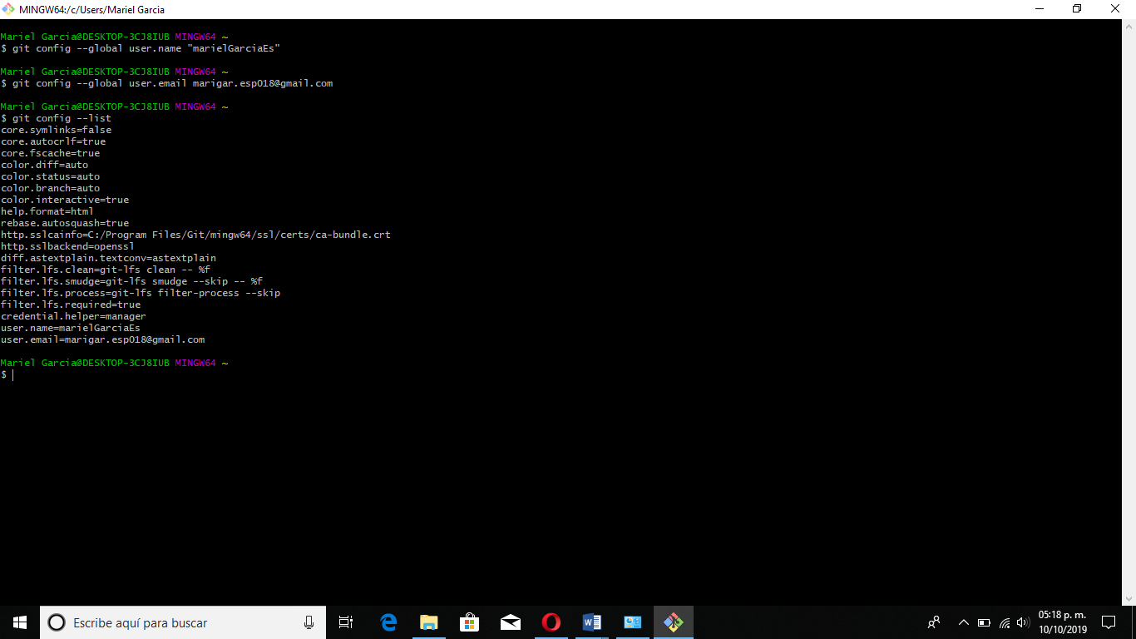

1. Creamos una llave de seguridad para la comunicación entre la computadora y el servidor, la cual se tiene que introducir en la cuenta de Github con los siguientes pasos:

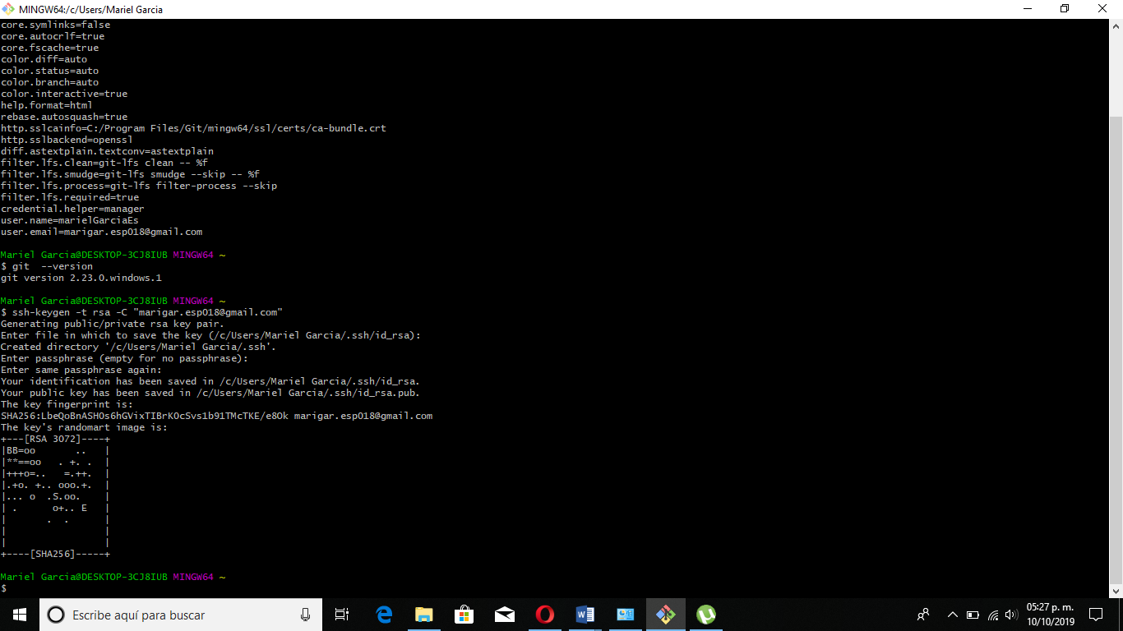

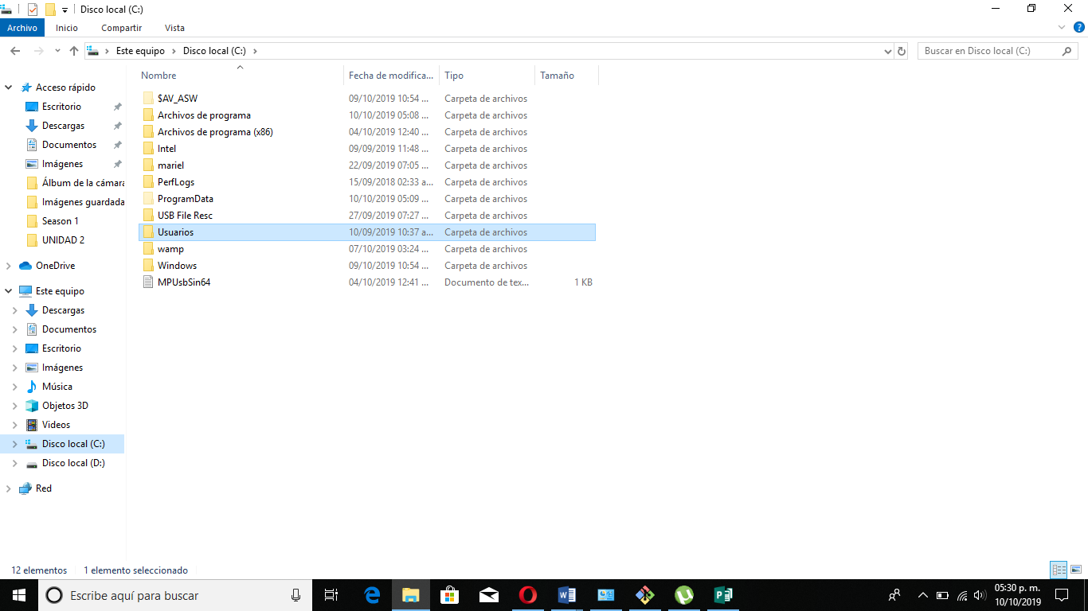

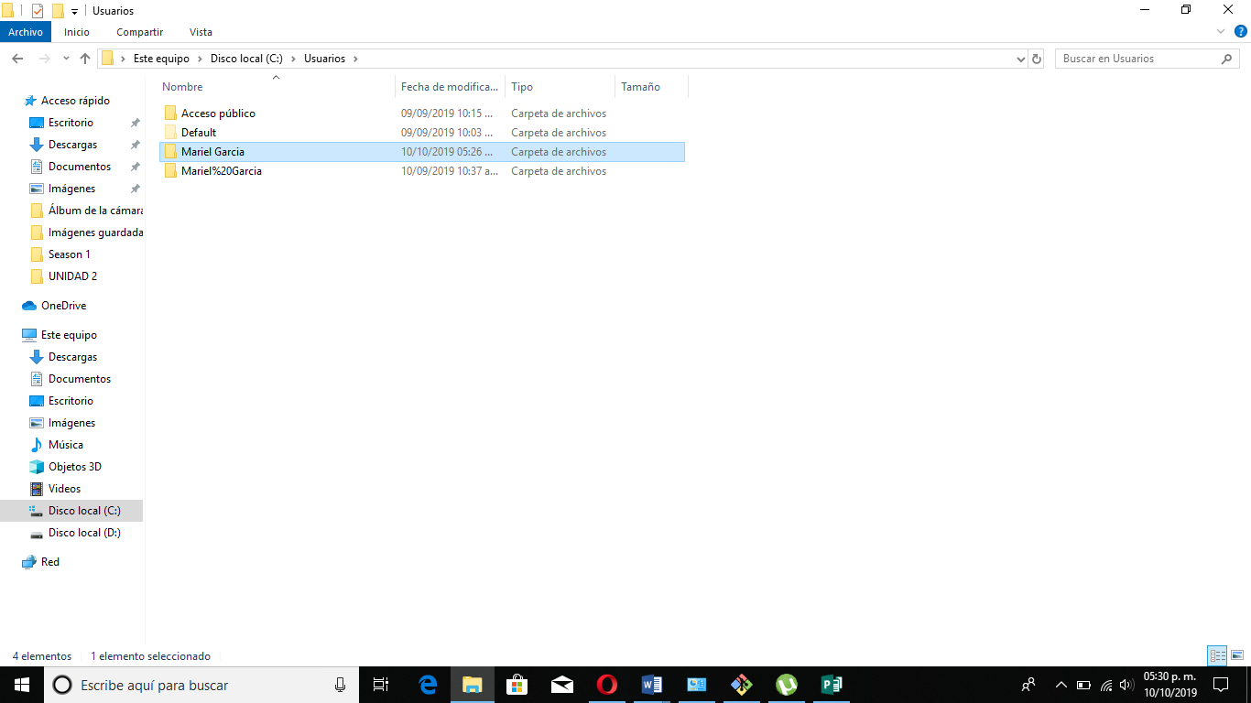

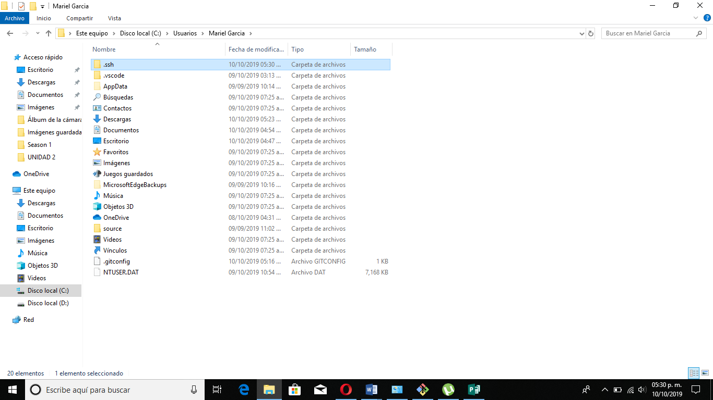

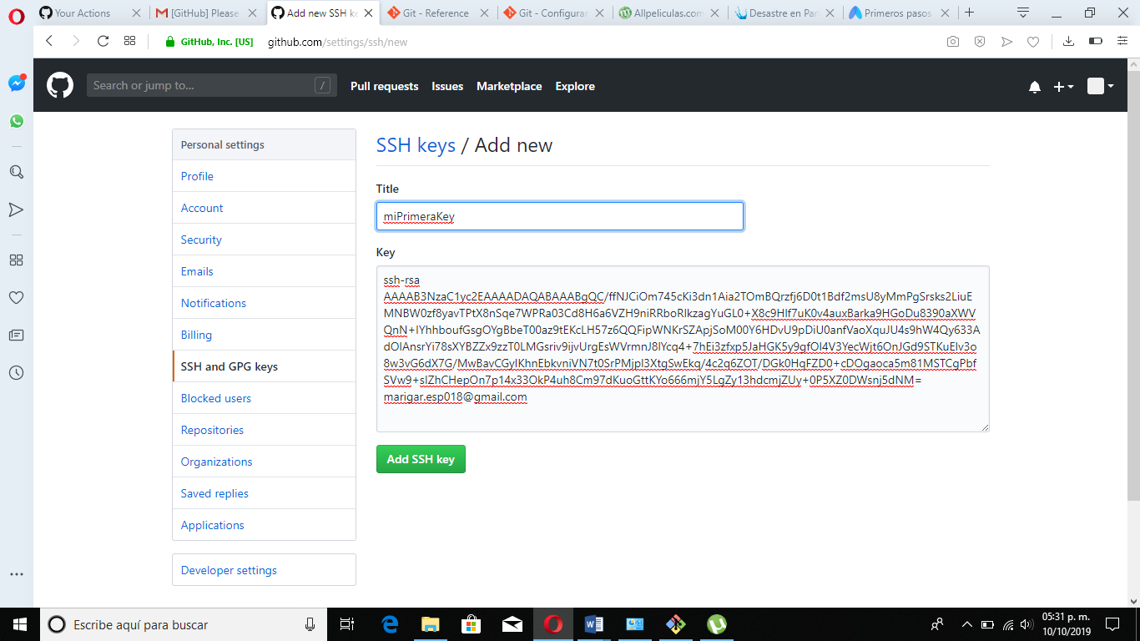

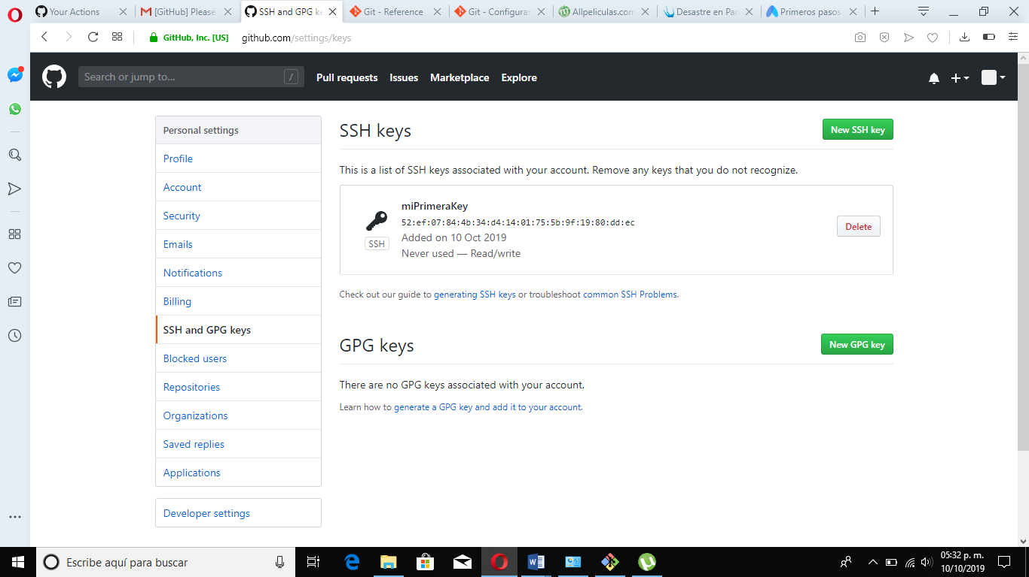

1. En esta parte checamos que la llave se encuentre activa

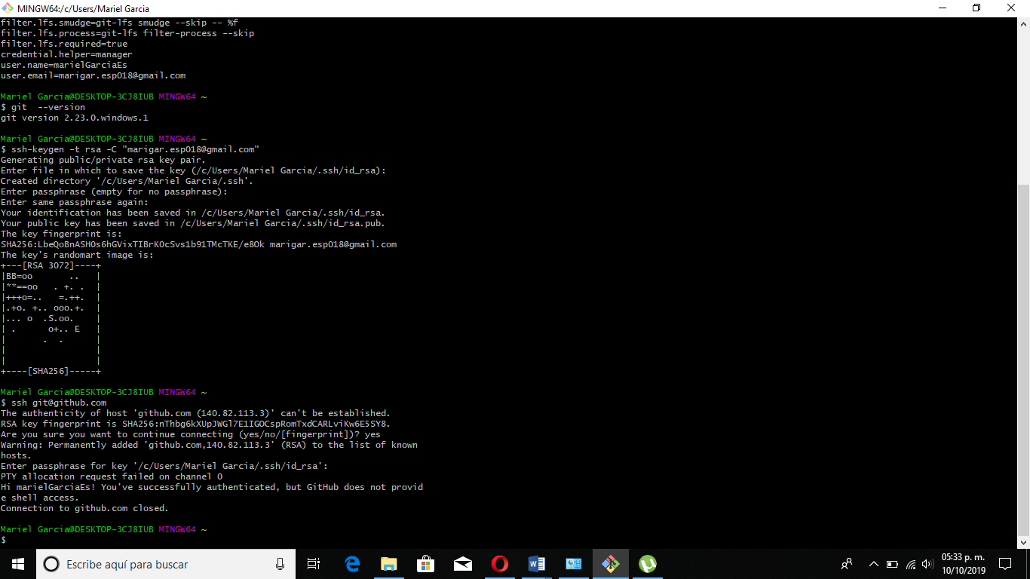

1. Creamos un repositorio desde la cuenta de Github

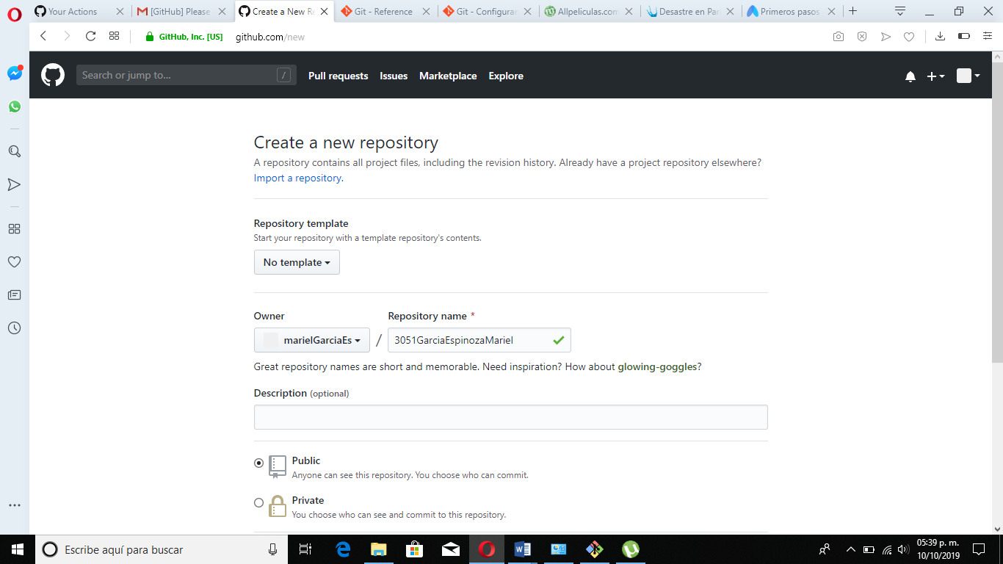

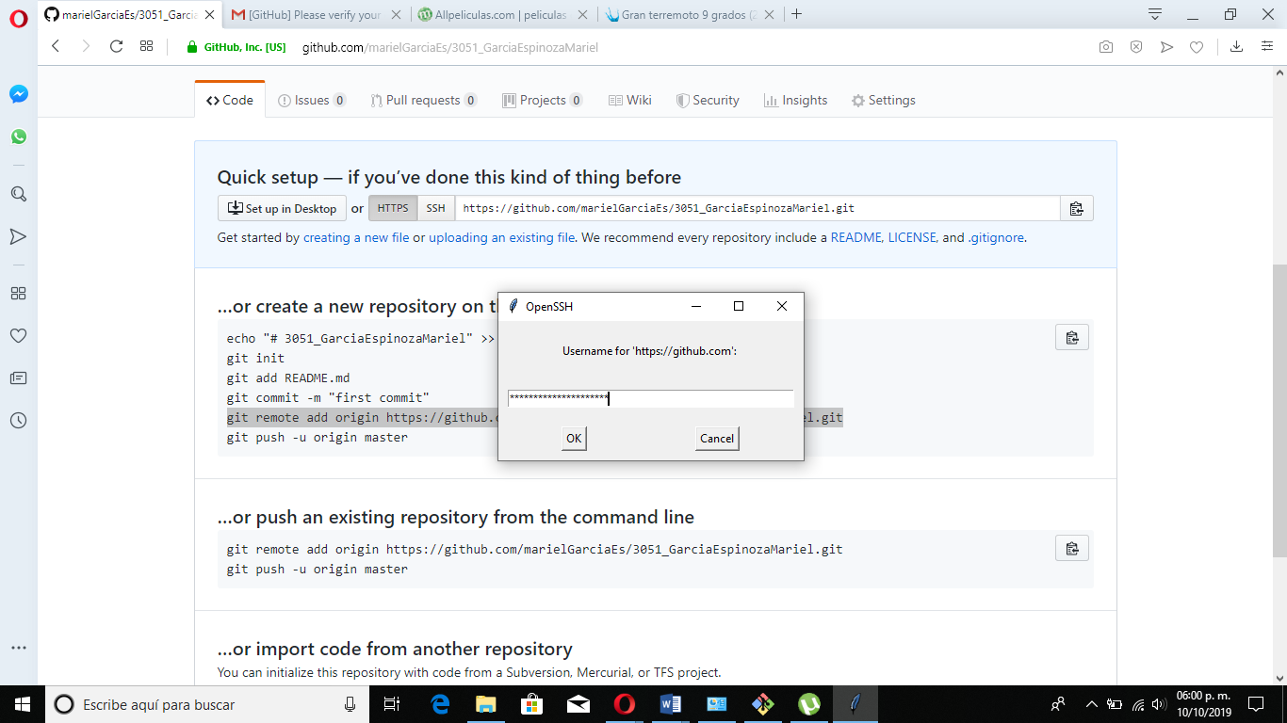

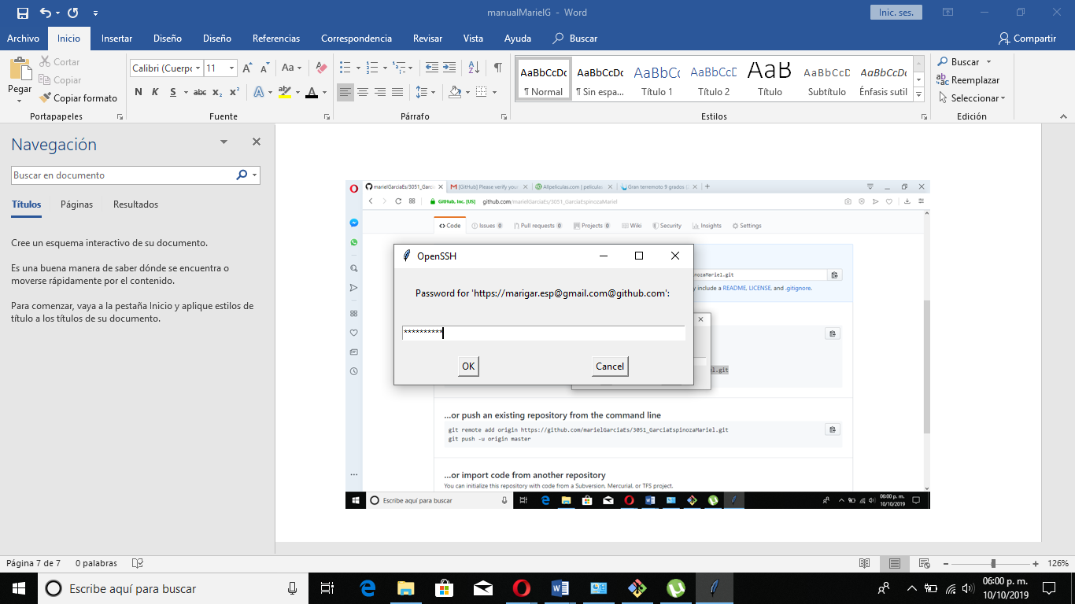

1. En esta parte añadimos el commit para subir ya un archivo

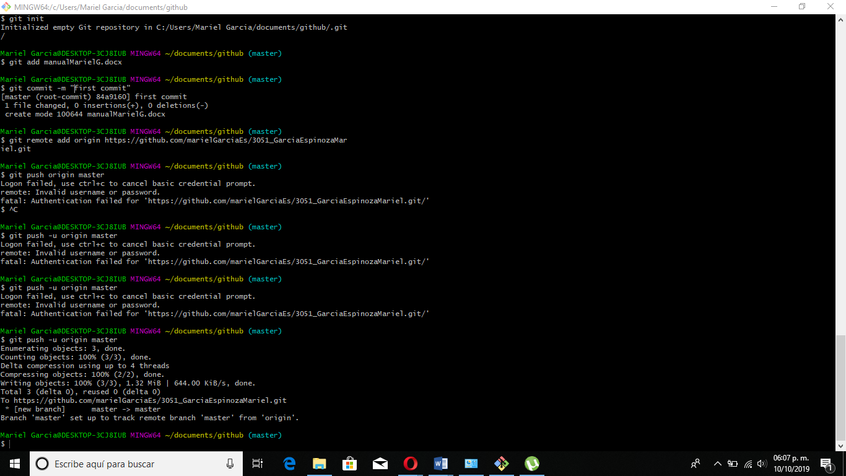

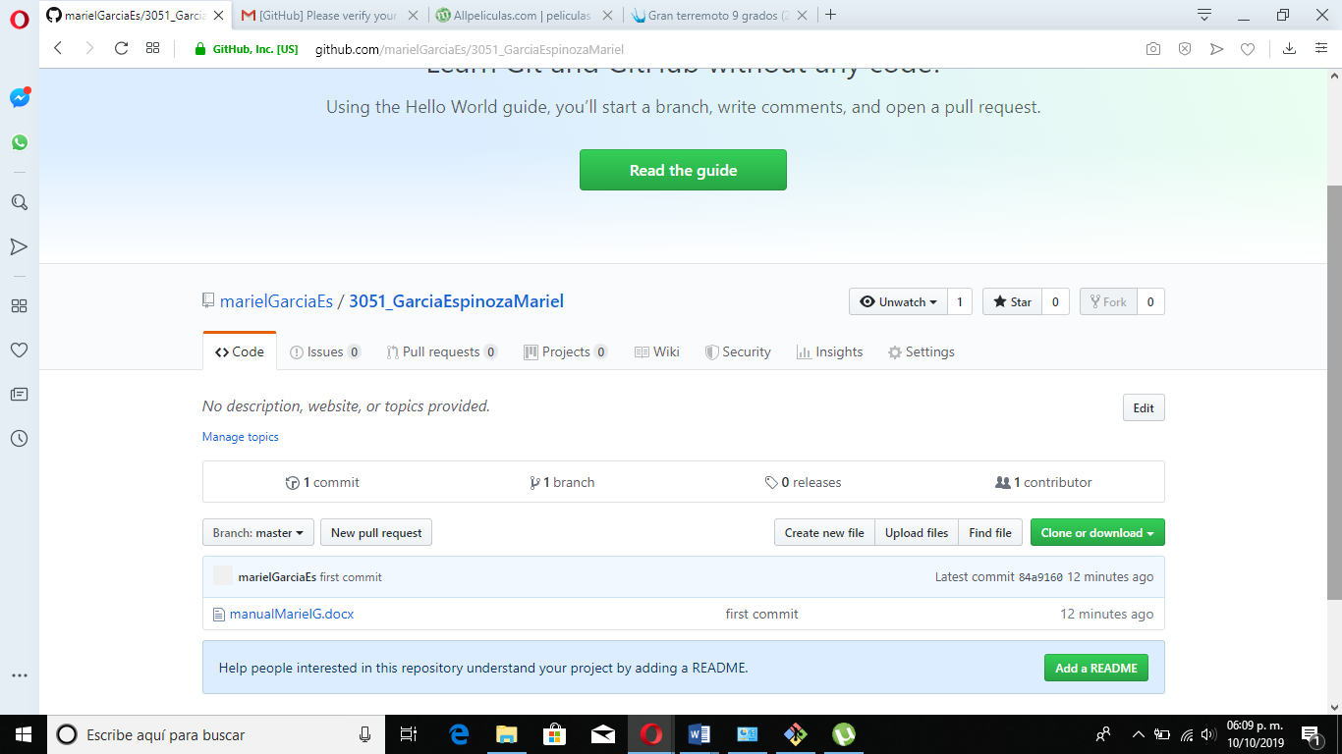

1. Para subir mi documento se hizo lo siguiente:

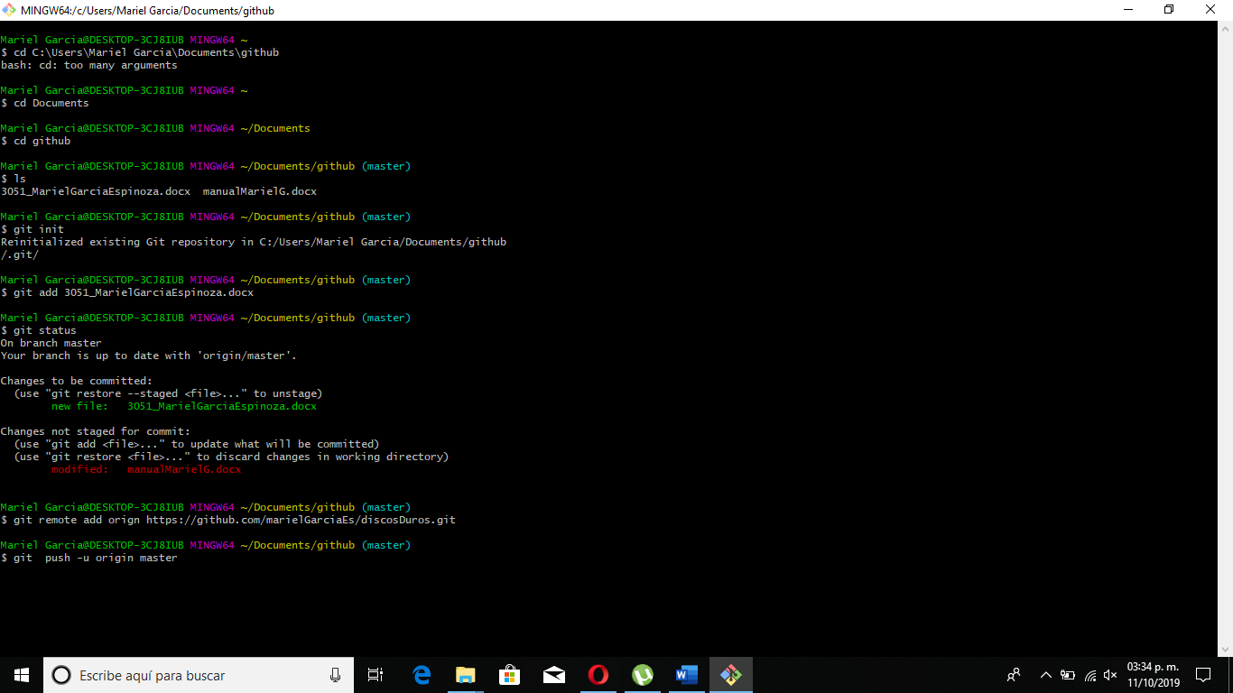

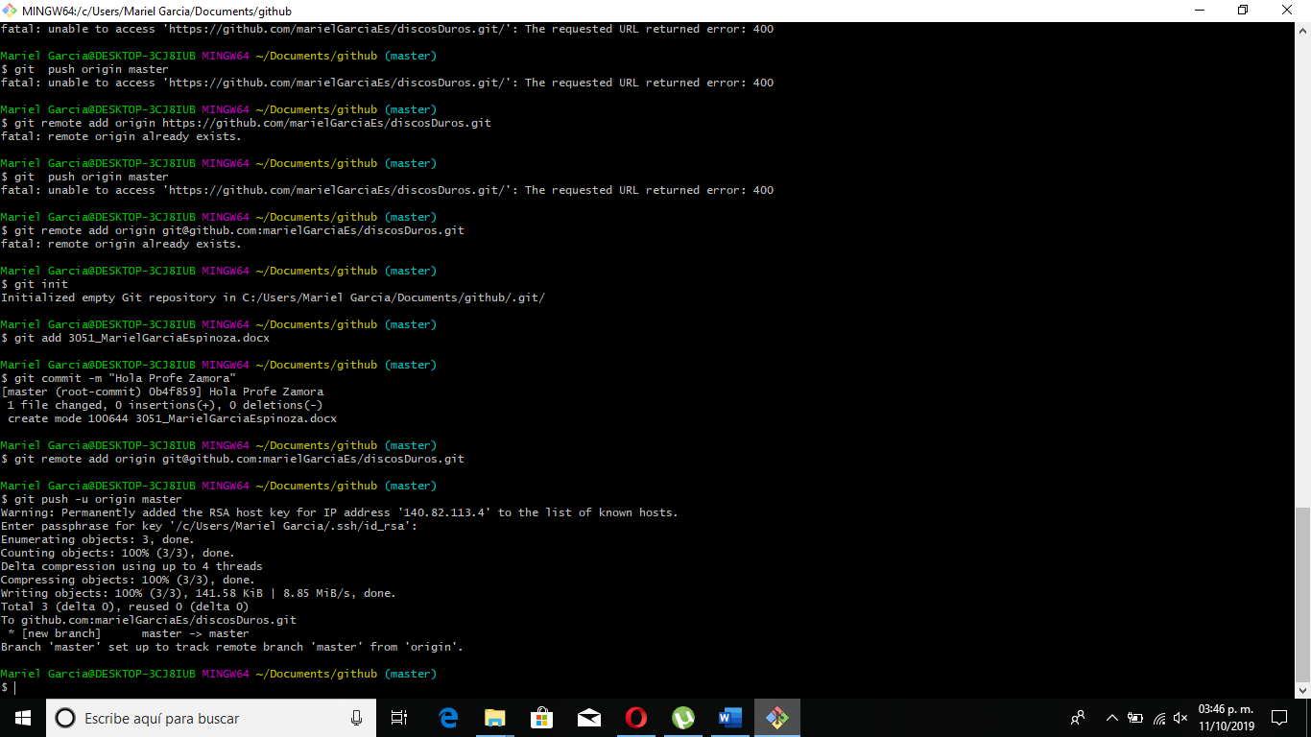

**V. Conclusiones:**

Github Se utiliza principalmente para la creación de código fuente de programas de computadora. Es muy útil ya que aloja proyectos utilizando el sistema de Git Bash. Gracias a esta practica aprendimos a utilizarlo